15-4-2020

Nombre del Autor

Syscenterlife@

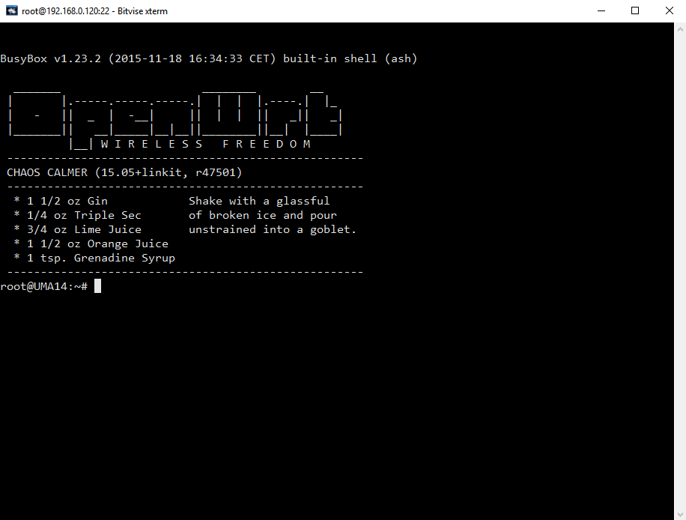

**Informe Sobre la Resolución de Problemas Algorítmicos**

**Implementación de un sistema en DOS sobre un caso simple abstraído como parte de las visitas guiadas.**

1. **Análisis del Problema (Descripción)**

El ministro de salud requiere un diagrama de flujo que represente el algoritmo que permita determinar que tipo de vacuna (A, B o C) contra el Covid-19 debe aplicar a una persona; considerando que si es mayor de 70 años, sin importar el sexo se le aplica el tipo C; si tiene entre 16 y 69 años, y es mujer se le aplica el Tipo B, y si es hombre, el tipo A; si es mejor de 16 años, se le aplica el tipo A, sin importar el sexo.

|  |  |  |  |  |  |  |  |  |  |
| --- | --- | --- | --- | --- | --- | --- | --- | --- | --- |
| Sexo | |  |  | | --- | --- | | M | H | | |  |  | | --- | --- | | M | H | | |  |  | | --- | --- | | M | H | |
| Edad | >70 | >=16 y <=69 | <16 |
| Tipo de bacuna | C | B y A | A |

**Datos de entrada** :

Definir variables:

Edad como entero

**Proceso:**

Escribir “ingrese la edad de la persona”

Leer edad

Escribir “ingrese el sexo de la persona ”

Leer sexo

Si edad<16 entonces

tipodevacuna=”aplicar vacuna tipo A”

Sino si edad>=16 y edad<=69 entonces

tipodevacuna=”aplicar vacuna tipo B”

Sino

tipodevacuna=”aplicar vacuna tipo C”

**Datos de salida**

Escribir tipodevacuna

1. **Diseño de Algoritmo**

**Pseudocodigo**

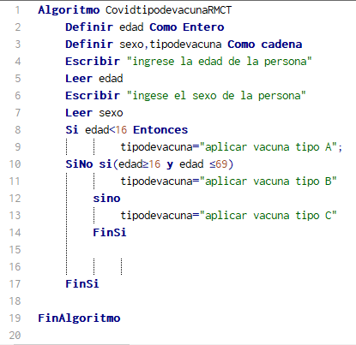

**Diagrama de flujo:**

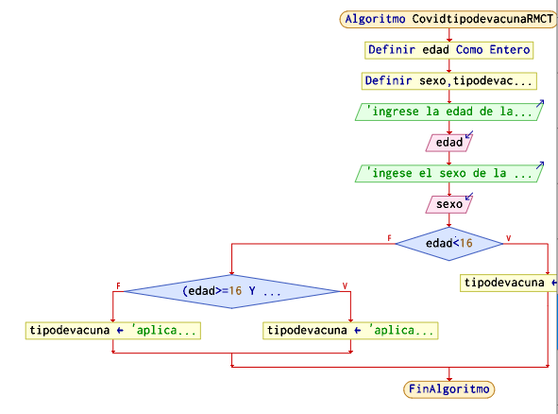

**Diagrama de N/S:**

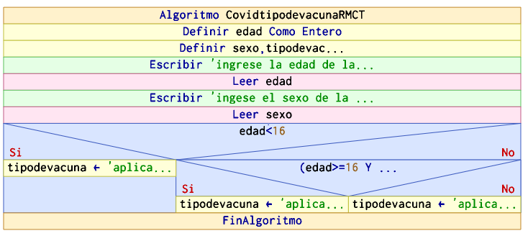

1. **Codificación, compilación y ejecución, verificación y depuración**
2. **Documentación**